Разработка занятия школьного хора
учитель музыки и педагог дополнительного образования ГБОУ СОШ 238
с углублённым изучением английского языка
Адмиралтейского района Санкт-Петербурга
Долматова Марина Борисовна

“Музыкальное воспитание – это не воспитание музыканта, а, прежде всего, воспитание человека” В. Сухомлинский
Данное занятие разработано для школьного, так называемого Концертного хора. Концертный хор – это коллектив, в котором поют все девочки седьмых, восьмых и девятых классов. Причём это именно все девочки, без принятого отбора. Конечно, это создаёт определённые трудности в работе хорового коллектива, но и в то же время позволяет каждому участнику хора пройти за три года индивидуальный творческий путь. Овладение вокально-хоровыми навыками, преодоление индивидуальных «невозможностей», получение нового круга знаний даёт возможность юным певцам по-настоящему понять художественный образ и проникнуть в глубины музыки. Ощутить себя артистом, способным донести музыку до слушателя, эмоционально взволновать его, заставить сопереживать исполнителю – такую возможность каждому хористу дают выступления хора.

Обучающиеся: Концертный школьный хор (девочки 7х-9х классов)
Тема занятия: «Развитие вокально-хоровых навыков в процессе работы над концертным репертуаром»
Форма проведения: коллективная.
Тип занятия: хоровая репетиция
Продолжительность занятия: 60 минут

Цель занятия:
- всестороннее развитие творческих способностей учащихся и формирование у учащихся навыков хорового пения, эмоционального отклика на музыку.

Задачи:
обучающая:
- добиваться правильного звукообразования
- вырабатывать правильное певческое дыхание
- добиваться активной артикуляции и чёткой дикции
- дать понятие о разнообразности музыкальных образов и настроений
- научить эмоционально, исполнять произведения, используя различные приемы (сценическое движение)
развивающая:
- создать условия для развития эмоциональной сферы
- развить творческую фантазию, воображение
- активизировать слуховое восприятие
- развивать чувство ритма
воспитывающая:
- воспитвать эмоциональное отношение к исполняемому произведению
- формировать навык коллективного музицирования
- расширять музыкальный кругозор

Методы обучения:
- объяснительно – иллюстративный в сочетании с репродуктивным ( вокальные иллюстрации
голосом учителя и воспроизведение услышанного детьми).
- наглядный (слуховой и зрительный)
- словесный (обсуждение характера музыки, образные сравнения, словесная оценка
исполнения)
- индуктивный
Методические приёмы:
-творческие задания и вопросы, стимулирующие мыслительную деятельность и создающие поисковые ситуации
-применение индивидуального подхода, наблюдение за развитием учащихся, групповой индивидуальный опрос
- побуждение детей к самоконтролю и самооценке в процессе пения
сопоставление песен, различных по характеру
- вариативность заданий при повторении упражнений и песенного материала
- представление « в уме» первого звука уже на дыхании вокализация песен на слог и
сольфеджио
- образные сравнения как приём связи с жизненным опытом и образным
мышлением обучающихся
Оборудование для организации занятия:
- фортепиано
- компьютер и диапроектор
- видеофрагмент из кинофильма «Волга-Волга»
- фонограмма песни «Молодёжная» И. Дунаевского
ХОД ЗАНЯТИЯ
I. РАСПЕВАНИЕ
1. выстраивание унисона (с закрытым ртом от «до» по полутонам наверх)
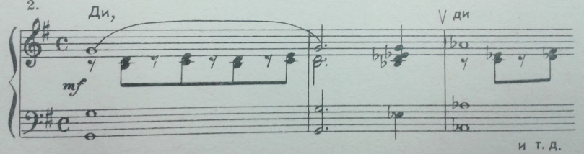
2. распевка Глинки (закр. ртом, «у», «у-о») – звукообразование, дыхание
3. по полутонам наверх - точное интонирование, формирование гласных, дыхание на опоре
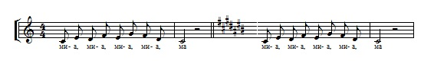
4.по полутонам наверх (от d-moll до a-moll) - широкий квинтовый ход, дыхание на опоре, звукообразование
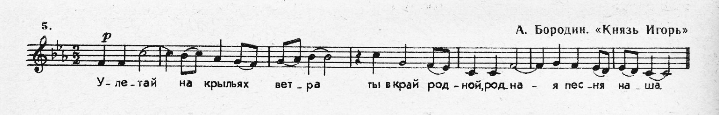
5. распевка по гамме (сольфеджио по полутонам наверх, подвижно, легко) – дикция, дыхание
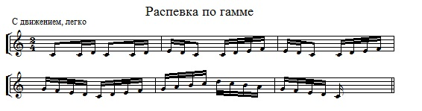

II. ПРОДОЛЖЕНИЕ РАБОТЫ НАД ПРОИЗВЕДЕНИЕМ Й. БРАМСА «НОЧНОЙ КОСТЁР» (разучивание 2 куплета)
- Показ знакомой мелодии с новым текстом (текст на доске, дети пропевают про себя)

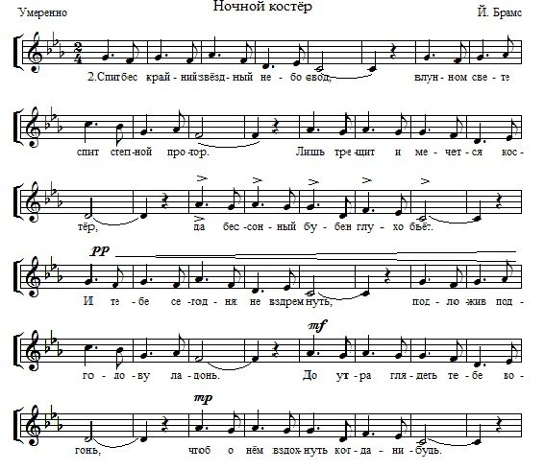
Добиваться кантиленности звучания, правильного звукообразования с опорой на дыхание, распределения дыхания на всю фразу, активной артикуляции и чёткого произношения согласных звуков. В исполнительском плане – яркие акценты на каждую сильную долю «да бессонный бубен глухо бьёт», subito piano на слова «И тебе сегодня» и последующим небольшим crescendo.

ПРИПЕВ
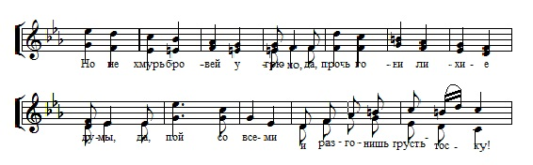
В припеве – закрепление каждой партии (пропевание a capella и с аккомпанементом),
Пропевание двухголосия медленно с ферматами на унисонах, добиваясь красоты ансамблевого звучания и чёткости произнесения гласных. Исполнение припева в темпе с аккомпанементом.
Исполнение второго куплета целиком по тексту в темпе.

III. РАЗУЧИВАНИЕ ПЕСНИ И. ДУНАЕВСКОГО «МОЛОДЁЖНАЯ»
Известный советский композитор Исаак Осипович Дунаевский написал чудесную музыку ко многим кинофильмам. Дунаевский обладал особенным даром – но был настоящим композитором-мелодистом и мелодии его песен вышли за рамки кинофильмов и стали частью нашей жизни. Не только старшее поколение знает музыку Дунаевского, но и молодые ребята с удовольствием поют его песни в наше время. Песня «Молодёжная» звучит в кинокомедии «Волга-Волга», и мы посмотрим фрагмент этой ленты.
Показ фрагмента кинофильма «Волга-Волга» (2.52)
Прослушивание песни «Молодёжная» в исполнении смешанного хора (текст песни на доске). После прослушивания хористы определяют трудности исполнения произведения (быстрый темп, широкие ходы мелодии в припеве)
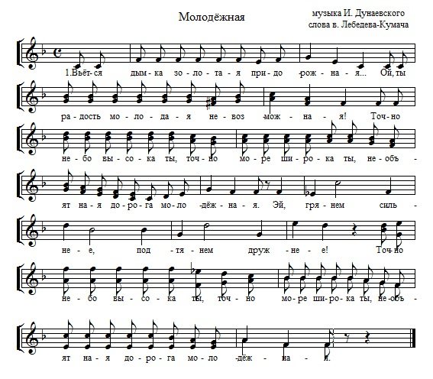
Разучивание по голосам (сначала альты, потом сопрано) по фразам. При пропевании в умеренном темпе добиваться кантиленности звучания, точно выстроенных терций и унисонов (можно останавливаться на ферматах), активной артикуляции и дикционной чёткости. Не позволять громкого, форсированного звучания, добиваться полётности, лёгкости звучания на piano и mezzo-piano. В припеве медленно пропеть сложные широкие мелодические ходы, выстроив все интервалы, а при повторении «Точно небо высока ты» большее внимание уделить партии альтов и их попаданию в унисон. На этом занятии в начале работы над песней все задания выполнять в спокойном, умеренном темпе, чтобы в быстром темпе не потерять певучесть мелодии.

IV. РАБОТА НАД СЦЕНИЧЕСКИМ ДВИЖЕНИЕМ В РУССКОЙ НАРОДНОЙ ПЕСНЕ «ОЙ, ВСТАВАЛА Я РАНЁШЕНЬКО»
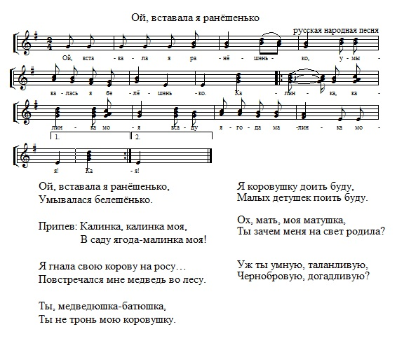
Эта русская народная песня плясового характера, с задорным традиционным припевом. На момент проведения занятия партитура произведения уже выучена хористами. Чтобы характер песни в исполнении на концерте был ещё ярче, чтобы придать исполнению живость, шуточность, ироничность в припев «Калинка, калинка…» включаются простые движения, не мешающие вокальной работе. У каждой хористки в правой руке небольшой ЛЁГКИЙ головной платочек, незаметный при выходе на сцену. На сильную долю каждого такта припева девочки легко взмахивают платочками вверх и убирают их сразу по окончании припева. Взмахи платочками варьируются в разных куплетах:
1 куплет – сильная доля, все вместе (ка-ЛИН-ка)
2 куплет - сильная доля, все вместе (ка-ЛИН-ка)
3 куплет - слабая доля, все вместе (ка-лин-КА)
4 куплет - слабая доля, все вместе (ка-лин-КА)
5 куплет – сопрано – сильная доля (ка-ЛИН-ка), альты – слабая доля (ка-лин-КА)
6 куплет - сильная доля, все вместе (ка-ЛИН-ка)
Включение движений в исполнение требует большой слаженности, естественности и уверенности в исполнении, а, следовательно, продолжительных репетиций, начало которым положено на этом занятии.

V. ИТОГ ЗАНЯТИЯ
По завершении хорового занятия подводится его итог, в котором необходимо отметить успешно выполненные задачи, оценить работу хористов в целом и отличить особенно постаравшихся, определить задачи на следующую репетицию. Успешность проведённой репетиции должен показать эмоциональный, радостный, приподнятый настрой хористов.

